POLYNESIAN SHAMANIC DANCE AND CHANTS
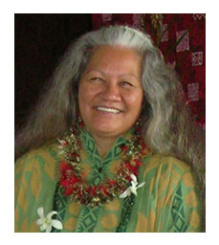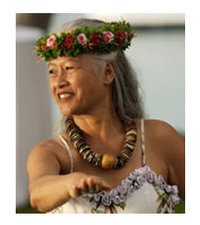
HULA TANCE
Zveme Vás srdečně na workshop havajských tanců Hula!

Tradiční tance a písně Hula jsou zdrojem radostí ukryté v pohybu a zvucích.
Hula je prastarou metodou Havajců pro kontakty s vnitřní moci člověka nacházející se v srdci, Hula je přírodní silou, je to způsob na kontaktování se silou živlů! Hula prostřednictvím pohybu
a zpěvu vypráví o lidských možnostech a tužbách. Havajci žili tancem
a písněmi – byl to jejích tradiční způsob spojení se s božskou energii pro šíření štěstí a harmonie.
Hula je symbolem spojení ženského a mužského světa.

19. – 21. září ZŠ Táborská Praha

Trénink obsahuje nacvičování tradičních havajských tanců Hula,
nacvičování zpěvu havajských písní, meditace a povídání o havajské kultuře.

Seminář povede Raylene Ha’alelea Kawaiae’a
Kumu Hula a Haku Ho’oponopono, Kupuna v havajské Ohaně, uznávaná učitelka písní a tanců Hula na Velkém Ostrově Havaj. Raylenne pokračuje v tradicích svých předků budování vztahů s přírodou a světem. Vyučuje Hula a havajskou kulturu přes 30 let – a předává tak hlubokou moudrost
a vhled do duchovních praktik Havajců. Raylene žije na Velkém Ostrově Havaji.

Hula workshop - časový rámec :

Pátek 15.00 – 22.00 Sobota: 10:00 – 20:00, Neděle 10.00 – 20:00
Informace: Mgr. Helena Havránková
<vycpucha@seznam.cz>
tel. +420 723 778 527
Rezervace místa na stránkách: www.e-hula.cz email (english): <aloha@gmail.com>

